安阳市12～13九年级上学期数学期末考试卷
一、精心选一选（每题3分，共21分） （本试卷来自于 http://cy100.web-11.com/ ）
1、下列各图中既是轴对称又是中心对称图形的是【 】
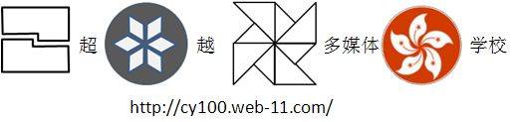
A B C D
2、下列说法正确的是【 】 （本试卷来自于 http://cy100.web-11.com/ ）
A.“ 明天降雨的概率是80%”表示明天有80%的时间降雨；
B.“一批铅笔的废品率为0.1%”表示如果从中抽出一只铅笔肯定不是废品。
C. “彩票中奖的概率是1%”表示买100张彩票一定有1张会中奖。
D．在同一年出生的367名学生中，至少有两人的生日是同一天。
3、两个半径分别是1和3的圆，圆心距离为3，那么两圆的位置关系是 【 】
A.相切。 B.外离。 C.内含 D.外切
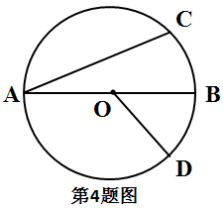
4、如图，AB是⊙O的直径，弧BD＝弧BC，∠A＝25°。
则∠BOD的度数为【 】
A、12.5°； B、30°；
C、40°； D、50°。
5、若方程x²－2x＋m＝0有两个相等的实数根。则m的值为【 】
A、大于1。。 B、大于等于1。； C、等于1； D、小于等于1。
6、一个不透明的袋子中装有6个白球，4个黄球和5个红球，则任意摸出一个球是红球的概率是【 】
A. $\frac{1}{2}$ B. $\frac{1}{3}$ C. $\frac{2}{3}$ D. $\frac{3}{5}$
7、如果$\sqrt{x−1}+\sqrt{1−x}$有意义，那么x【 】
A、x≥1 B、x≤ 1 C、x＝1 D. 不能确定。
二、填空题（每小题3分，共21分）
8、计算：$\sqrt{\text{16}}$＝ 。（本试卷来自于 http://cy100.web-11.com/ ）
9、计算：$\sqrt{\text{10}\text{xy}}⋅\sqrt{2\text{xy}}$＝ （x＞0，y＞0）
10、如图，圆柱形水管内积水的水面宽度AB＝8cm、C为弧AB的中点，圆柱形水管的截面内半径为5 cm，则此时水深CD的值为 。
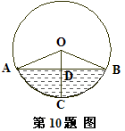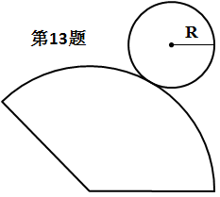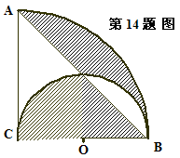
11、某商品原价200元，连续两次降价a%后售价为148元，
根据题意，可列方程 。
12、正方形的外接圆与内切圆的半径的比值是 。
13、如图，是一个半径为6cm，面积为12πcm²的扇形纸片，现需要一个半径为R的圆形纸片，使两张纸片刚好合成圆锥体，则R＝ cm。
14、如图，△ABC是等腰直角三角形，在以BC为半径，圆心角为90°的扇形内，以BC为直径作半圆，交弦AB于点D，若BC的长为2，则阴影部分的面积是 。
三、解答题（本大题有8个题目，共58分）
15、（5分）计算： $\sqrt{8}−\sqrt{2}\left(\sqrt{2}+2\right)+\frac{\sqrt{\text{12}}}{\sqrt{3}}$

16、（5分）解方程： (x＋2)²＝5(x＋2)

17、先化简，再求值：$\frac{a^{2}−b^{2}}{a^{2}b+{\text{ab}}^{2}}÷\left(\frac{a^{2}+b^{2}}{2\text{ab}}−1\right)$，其中a＝2＋$\sqrt{3}$，b＝2－$\sqrt{3}$

18、（9分）一个不透明的口袋里装有红、黄、绿三种颜色的球（除以颜色不同外，其余都相同）其中红球有2个，黄球有1个，从中里摸出一个球是红球的概率为。
⑴试求袋中绿球的个数；
⑵第1次从袋中任意摸出1个球（不放回）。第2次再任意摸出1个球，请你用画树状图或列表格的方法，求两次都摸到红球的概率。

19、在平面直角坐标系xoy中，A点的坐标为（3，4），将OA绕原点O顺时针旋转90°得到OA/，求点A/的坐标。
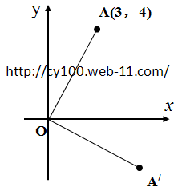

20、如图，线段AB、AC分别与⊙O相切于点E、F，连接BC，OC平分∠ACB.
⑴ 求证：BC与⊙O相切。
⑵ 如果AC＝5，AB＝4，BC＝3，求⊙O的半径。
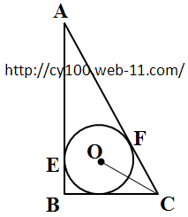
21、（9分）某商场销售一批名牌衬衫，平均每天可售出20件，每件盈利45元，为了增加盈利，商场决定采取适当的降价措施，经调查发现，如果每件衬衫每降价1元，商场平均每天可多售出4件。
⑴若商场平均每天盈利2100元，每件衬衫应降价多少元？
⑵回答下面的问题，并说明理由；
- 商场平均每天盈利能否达到2400元？②商场平均每天盈利能否达到2600元？

22、（8分）如图，在正方形ABCD的边AB上任取一点E（A、B两点除外）过E、B、C三点的圆与BD相交于点F。求证：EF⊥FC且EF＝FC。
